金門縣金城國民中學海洋教育教案
教學主題 | 金烈水道與海洋休閒 |  | 適用年級 | 國中一、二年級
適用領域 | 社會領域(地理) |  | 使用節數 | 一節(45分)
設計者 | 楊忠建 |  | 教學者 | 楊忠建
設計理念 | 金門西側的金烈水道位於大小金門之間，九十九年底準備興建湖下至烈嶼后頭間的金烈大橋，該橋以交通及觀光為主，若配合規劃水上休閒設施，一定可吸引觀光客。  其潮間帶的蚵田及沙洲也可作為生態教學之地。  本課程冀望將海洋教育與社會領域的地理課相結合，讓學生認識自己的家鄉。
建構教學目標 | 來源 |  |  | 結果
 | 學習領域指標 | 海洋教育指標 |  | 教學目標
 | 社會１－４－２分析自然環境、人文環境及其互動如何影響人類的生活型態  社會１－４－３  分析人們對地方和環境的識覺改變如何反應文化的變遷 | 海洋４－４－３認識波浪潮汐、洋流等對海洋生物的影響  海洋４－４－６  瞭解海岸地形的種類如沙洲、沙灘等  海洋１－４－４  瞭解海岸型觀光資源，拓展自己可參與親海休閒活動 |  | - 認識金烈水道  的自然環境及各種漁業活動  - 瞭解蚵田養殖及探討漁業的現況與困境  - 探討四十年來因慈湖堤防之興建而形成的大沙洲  - 規劃因興建金烈大橋而興起的海上休閒活動並帶動金門的觀光產業
教材來源 | 介紹金門的相關書籍
教學準備 | 照片、地圖

具體目標 | 教學活動 | 時間 | 教學資源 | 教學評量
- 認識金烈水道之自然及人文環境  - 瞭解今昔潮間帶漁民活動之不同  - 探討海上沙洲形成與海流之關係  - 規劃金烈大橋之相關產業 | 壹、引起動機 | 5分鐘 | 金門地圖 潮間帶養蚵照片 沙洲照片 | 態度評量 口頭發表
 | 展示金門地圖，問學生九十九年底要建的金烈大橋在地圖中的什麼位置（並說明正確的位置及海洋環境）
 | 貳、發展活動 | 25分鐘
  - 引導學生認識金烈水道的自然環境(包括因慈湖堤防圍堵而形成的大沙洲及潮間帶的蚵田等海洋環境)。
  - 介紹往昔漁民在潮間帶的活動及近年來漁業之困境。
  - 介紹預定興建的金烈大橋的正確位置及選定湖下外海的原因及其與海流之關係。（水頭海流較強）
  - 探討大橋興建後在交通及觀光上的價值及附近海岸土地之利用。
  - 配合大橋之興建，探討海岸觀光資源及海上休閒旅遊設施之規劃以發展觀光。
 | 叁、綜合活動 | 15分鐘
- 各組發表討論結果，老師做結論。
- 教師統整－本單元讓同學了解金烈水道今昔漁業環境及將來金烈大橋之價值與海上休閒旅遊之發展，讓海洋教育與國中地理課相結合。

－第一節結束(45分鐘)－

照片
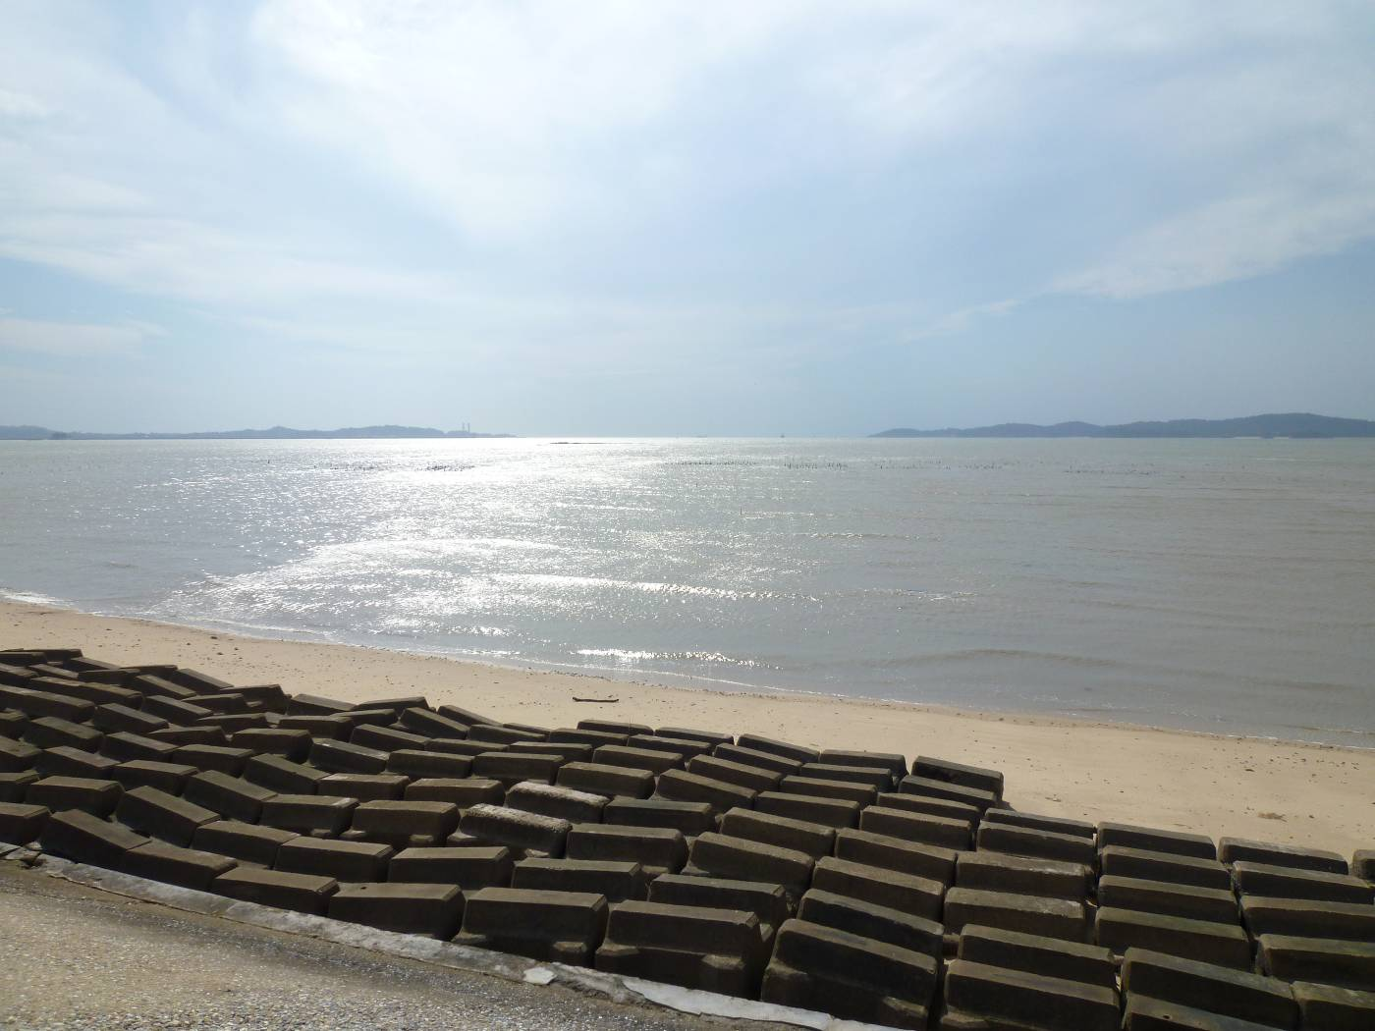
金烈大橋預定地（拍攝地點:湖下海堤）
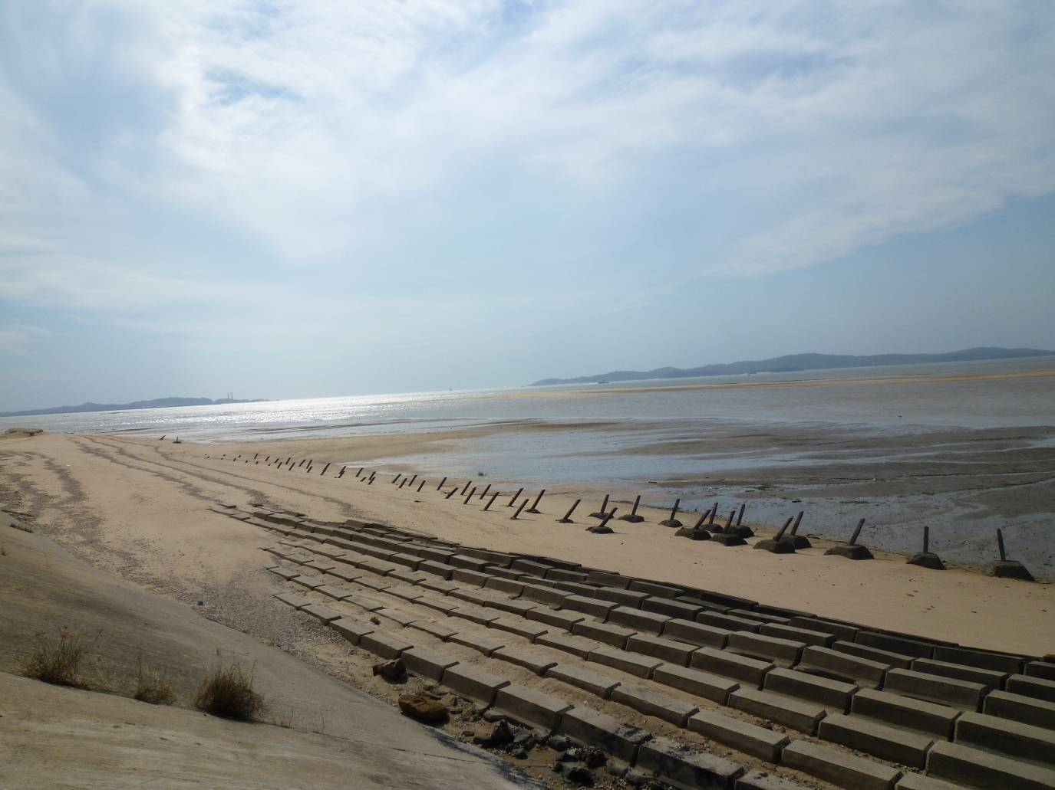
金烈水道遠眺（拍攝地點:湖下海堤）
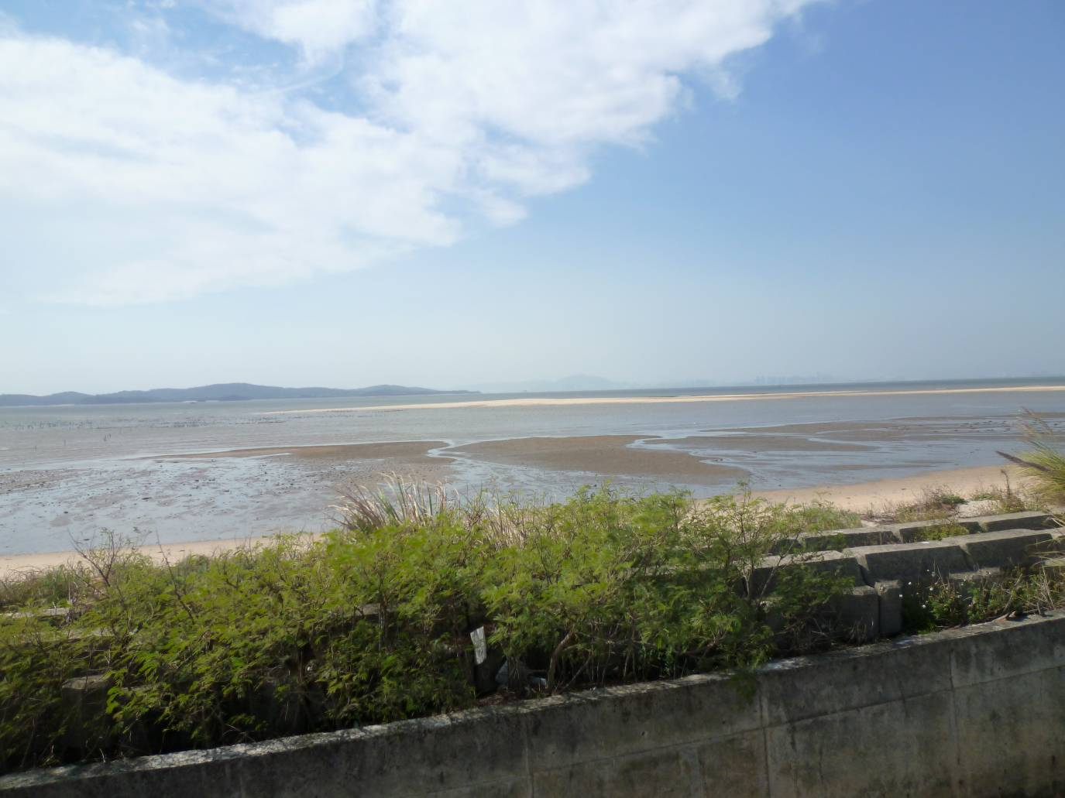
金烈水道遠眺（拍攝地點:湖下海堤）
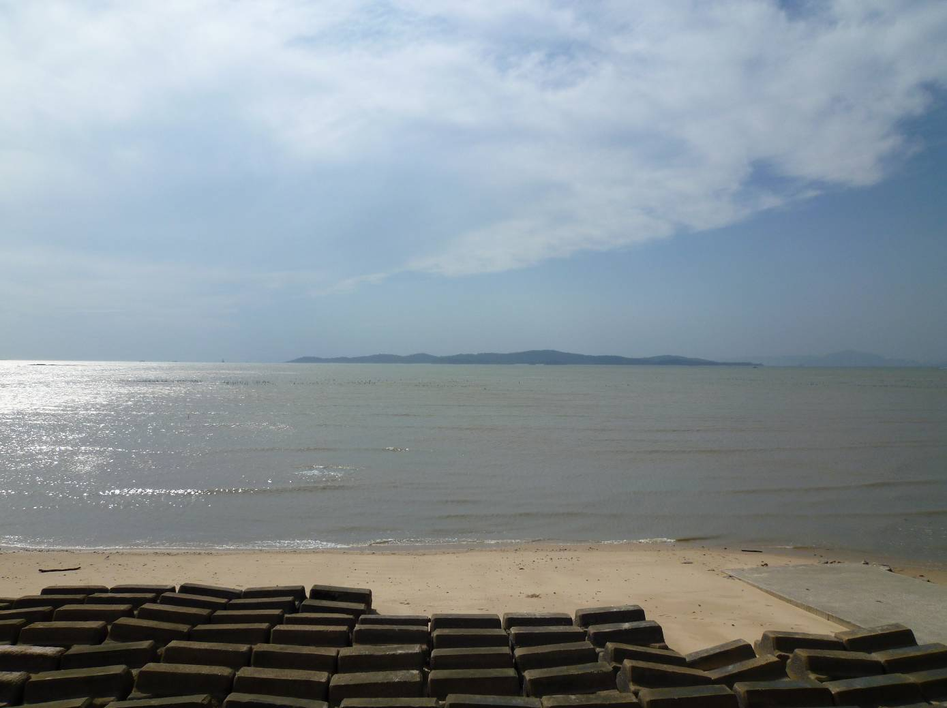
金烈水道遠眺烈嶼（拍攝地點:湖下海堤）

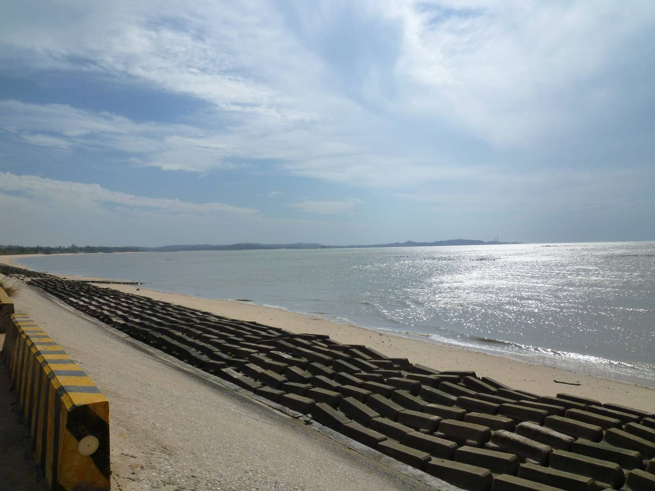
從金烈水道遠眺金城及水頭（拍攝地點:湖下海堤）
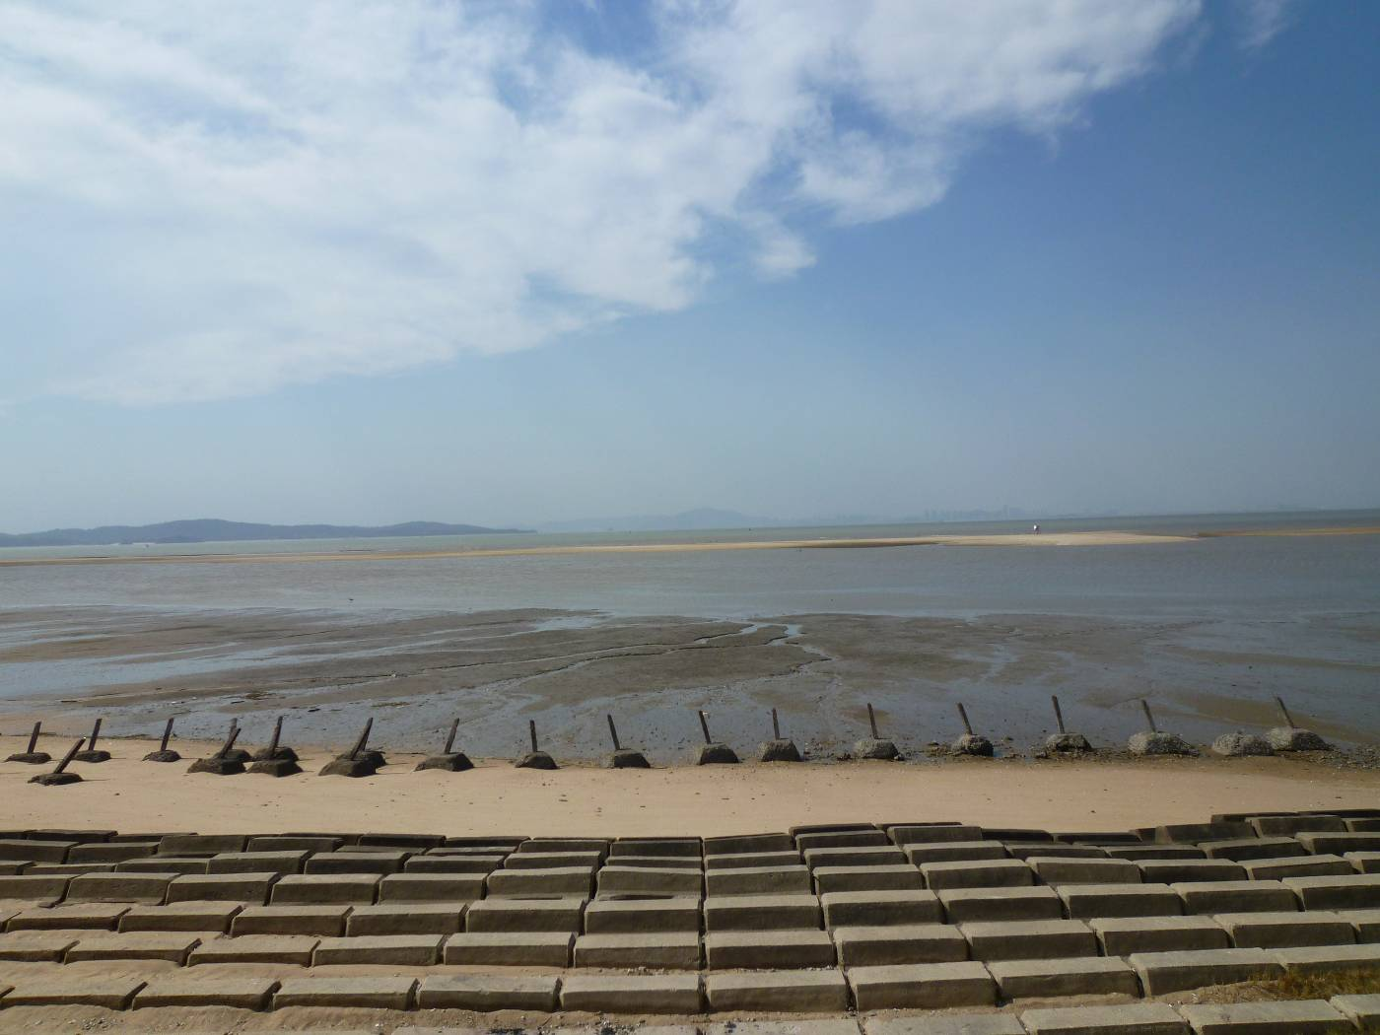
沙洲遠眺（拍攝地點:湖下海堤）

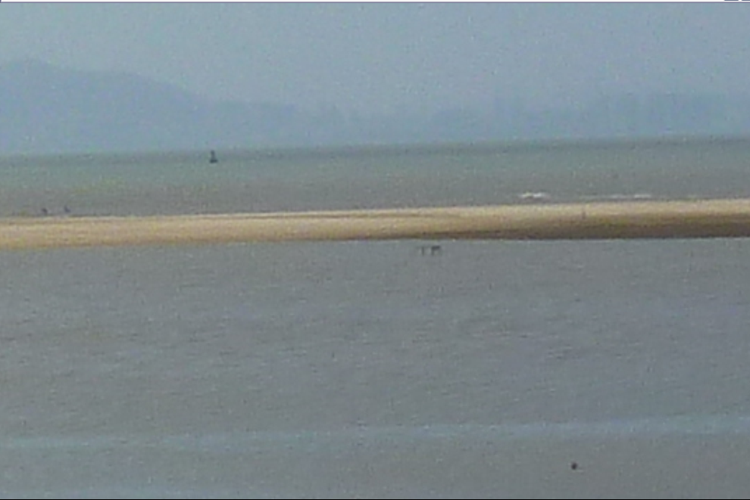
部分沙洲近拍（拍攝地點:湖下海堤）
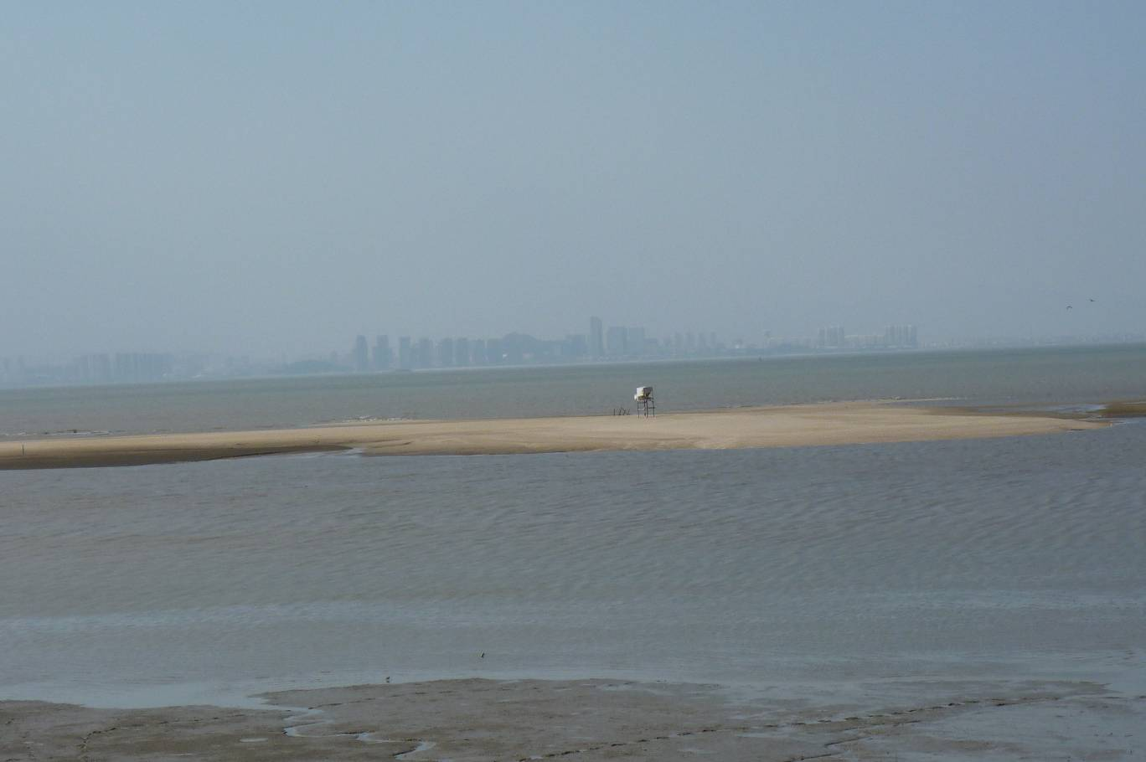
遠眺沙洲及廈門（拍攝地點:湖下海堤）

